# CIMI.png

# Em massacre, Guarani e Kaiowá é assassinado e cinco indígenas adultos e uma criança estão hospitalizados em estado grave

[**Renato Santa e Ruy Sposati. de Dourados (MS) - Assessoria de Comunicação do Cimi**](http://www.cimi.org.br/)

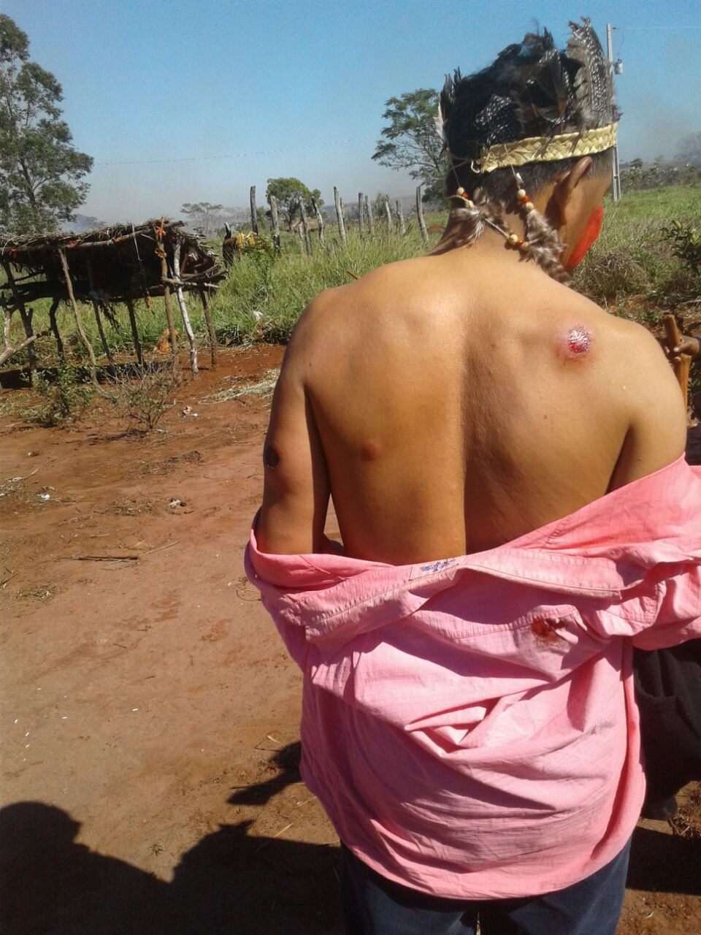Massacre. A palavra resume o resultado do ataque sofrido na manhã desta terça-feira, 14, pelos Guarani e Kaiowá da terra indígena Dourados-Amambai Peguá, município de Caarapó (MS). Conforme informações de lideranças indígenas e da Fundação Nacional do Índio (Funai), o Kaiowá e agente de saúde indígena Clodiodi Aquileu Rodrigues de Souza, 23 anos, foi assassinado com ao menos dois tiros, morrendo ainda no local. Até a tarde desta terça, seis indígenas foram encaminhados ao Hospital São Matheus, na mesma cidade, alvejados por disparos de arma de fogo, entre eles uma criança de 12 anos, atingida com um tiro no abdômen.

Três Guarani Kaiowá foram removidos para o Hospital da Vida, em Dourados, e dois aguardam remoção. Todos correm risco de morte. Apenas uma mulher, atingida no braço, deverá receber alta ainda nesta terça.

No entanto, de acordo com servidores da Funai, o número de feridos deve ser ainda maior porque os indígenas se dispersaram pelo território, em fuga, com a chegada de cerca de 200 caminhonetes, motocicletas, cavalos e trator usados por pistoleiros, capangas e homens que chegaram atirando contra o acampamento em que os Guarani e Kaiowá estavam na Fazenda Yvu, incidente sobre a terra indígena, atualmente em processo de demarcação pelo Minitério da Justiça (MJ).

Em filmagens feitas pelos próprios Guarani e Kaiowá é possível ver uma centena de homens armados, queimando motos e demais posses dos indígenas. A maioria dos indivíduos está vestida com um uniforme preto; nas filmagens, é possível ouvir gritos de: “Bugres! Bugres!”, forma pejorativa usada para se referir aos indígenas na região sul do país. Caminhonetes circulam como moscas ao redor dos homens de preto e das enormes fogueiras usadas para incendiar tudo o que antes era o pouco que estes Guarani e Kaiowá possuíam, além da terra tradicional pela qual mais um massacre contra o povo se registra.

Os Guarani e Kaiowá não saíram da área retomada. Refugiaram-se de forma dispersa em outros rincões do território, e na própria reserva que compõem a terra indígena.

Na porta do Hospital São Matheus, em Caarapó, a preocupação maior de familiares das vítimas, que vivem em reservas vizinhas, era sobre a segurança dos indígenas que ainda seguem na área do massacre. O clima de tensão é tamanho que viaturas da Polícia Militar foram para a Fazenda Yvu ajudar a socorrer as vítimas, mas acabaram atacadas pelos indígenas; temiam que os policiais chegassem para atacá-los, posto que na região a polícia é 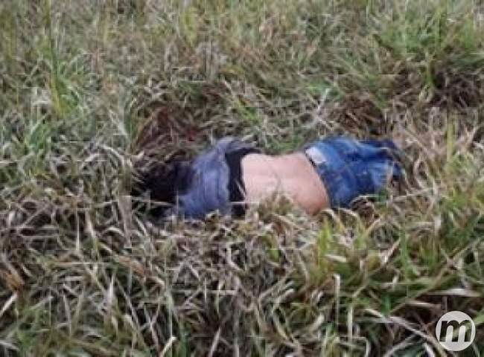associada pelos Guarani e Kaiowá aos fazendeiros.

**Operação Massacre**

O ataque foi uma resposta à retomada realizada pelos indígenas de Tey'i Kue na Fazenda Yvu, vizinha à reserva. Segundo S.T., liderança indígena que estava no local e pediu para não ser identificada, no último domingo, 12, um grupo de 100 famílias reocupou o território chamado de tekoha Toropaso, onde incide a Fazenda Yvu. "Quando chegamos lá, não tinha ninguém na fazenda, só um funcionário que era indígena. Explicamos nossa luta e ele se propôs a ficar com nós", relata S.T.

No dia seguinte, os indígenas receberam a Polícia Federal (PF) no local, acompanhada da Força Nacional, Polícia Militar e Polícia Civil, além de duas caminhonetes em que estavam, segundo a liderança, alguns fazendeiros da região.

Após a saída da polícia, um grupo de carros se aglomerou num ponto a cerca de três quilômetros do acampamento indígena, e os observou por cerca de quatro horas. Na terça-feira, por volta das sete da manhã, cerca de 200 carros se concentraram no mesmo local do dia anterior.

"Às sete da amanhã, começamos a avistar carro chegando no mesmo local de ontem", relembra. "Vinha mais de duzentos carros. Fizeram uma divisão, dois grupos: um veio de um lado, pela divisa da aldeia, fizeram um cerco na gente. Do outro lado, veio pá cavadeira [tipo de trator] e arrebentou a cerca, e começaram a entrar pelo campo. Vieram atirando, atirando, tiroteio feio mesmo, arma pesada".

A liderança segue no relato: "A gente foi empurrado de volta pra aldeia. Eles continuaram atrás e entraram na reserva, atacando. No meio desse ataque o filho da nossa liderança caiu morto, as pessoas foram feridas", conta S.T.

Tudo indica que a operação massacre desencadeada contra a comunidade está longe de um fim. "Estamos cercados aqui. Tá tudo rodeado, os fazendeiros estão em volta. Não podemos nem entrar nem sair", diz S.T. Ainda, os indígenas afirmam saber quem são produtores rurais responsáveis pelos disparos.

**Relatório publicado e manifestações públicas**

Em maio, os indígenas estiveram em Brasília, [pressionando pela publicação](https://mobilizacaonacionalindigena.wordpress.com/2016/05/10/guarani-e-kaiowa-ocupam-funai-em-brasilia-por-demarcacao-de-ti-dourados-amambai-pegua-i-ms/) do relatório da terra indígena Dourados-Amambai Peguá. Sob pressão, [a Funai assinou o relatório](http://www.funai.gov.br/index.php/comunicacao/noticias/3769-presidente-da-funai-assina-relatorio-de-identificacao-da-terra-indigena-dourados-amambaipegua-i-ms). Dessa forma, a demarcação da terra indígena teria prosseguimento e o massacre, para as lideranças indígenas, é uma forma criminosa e covarde de intimidar as autoridades públicas e expulsar os Guarani e Kaiowá de uma terra que lhes pertence.

[Em nota](http://cimi.org.br/site/pt-br/?system=news&conteudo_id=8772&action=read), o Conselho Indigenista Missionário categorizou como "paramiltar" a ação, e afirma que, no último semestre, foram registrados ao menos vinte e cinco casos similares entre os Guarani e Kaiowa do estado.

*Fotos de indígenas e imagens veiculadas na mídia local*

http://www.cimi.org.br/site/pt-br/?system=news&conteudo_id=8774&action=read